INDICAÇÃO Nº1961/2016

Sugere ao Poder Executivo Municipal fazer concerto de guia, boca de lobo e tapa buraco, na Rua David Livingostone, próximo aos números 84 e 76, no bairro Santa Inês.

INDICA Ao Senhor Prefeito Municipal, na forma regimental, determinar ao setor competente que tome providências no sentido de fazer concerto de guia, boca de lobo e tapa buraco, na Rua David Livingostone, próximo aos números 84 e 76, no bairro Santa Inês.

Justificativa:

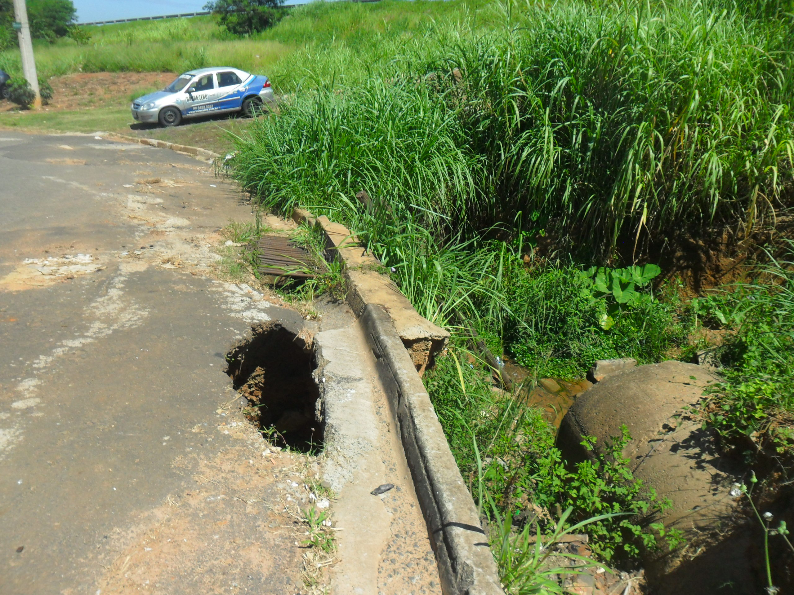
Conforme visita realizada, este vereador pode constatar que é necessário fazer os concertos: das guias, boca de lobo e tapa buraco para melhor o trânsito no local.
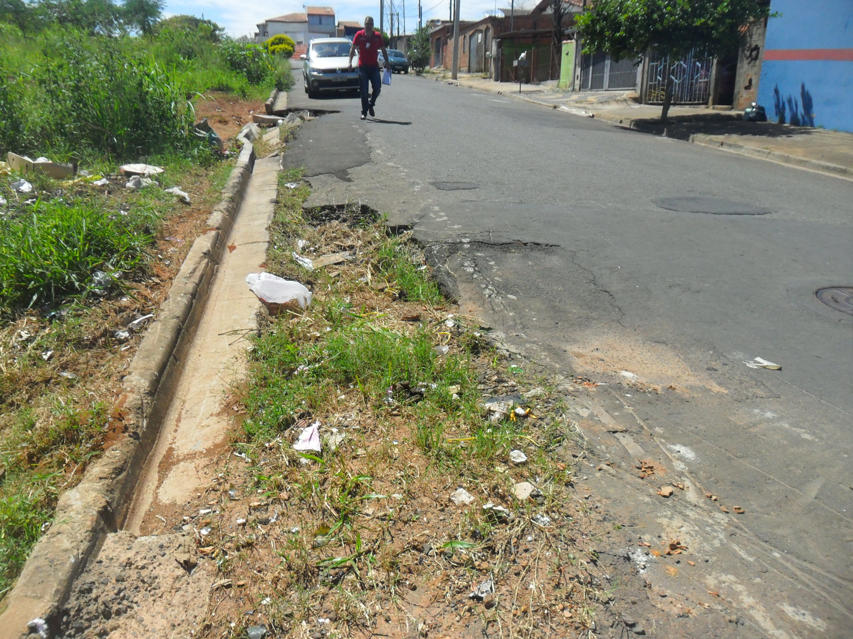

Plenário “Dr. Tancredo Neves”, em 23 de março de 2016.

ADEMIR DA SILVA

-Vereador-

